HUS:
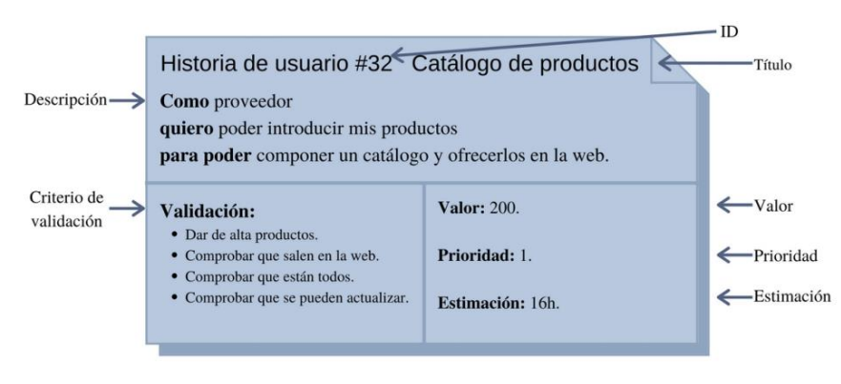
Perfil de Usuario
Usuario | Descripción
Jugador | Consumidor de nuestro producto, principal fuente de ingresos y motor por el cual el juego puede avanzar
Administrador | Está pendiente de la regulación del juego e informa en caso de un arreglo necesario

HU 1 Transacciones internas
Como jugador
Quiero que el juego no promueva compras internas que den ventaja a otros jugadores
Para garantizar la justa competencia
Criterios de aceptación:
- Las compras no pueden mejorar estadísticas, daño o habilidades del jugador.
- El contenido de pago debe restringirse a elementos visuales o cosméticos.
- El progreso y la victoria deben depender solo del desempeño del usuario
Valor: 200
Prioridad: 1
Estimación: 5h

HU 2 música adaptativa
Como jugador
Quiero que la música del juego sea acorde a la batalla o al mapa
Para aumentar la inmersión.
Criterios de aceptación:
- La pista musical debe cambiar automáticamente al detectar el inicio de un combate
- El cambio entre pistas no debe interrumpir el combate
- El género y tempo de la música deben ser distintos para cada mapa
Valor: 100
Prioridad: 2
Estimación: 20h

HU 3 Personajes Nuevos
Como jugador
Quiero que hallan más personajes jugables
Para dar más variedad a los combates
Criterios de aceptación:
- Cada nuevo personaje debe tener al menos una habilidad que lo diferencia
- Ningún personaje nuevo puede superar el nivel de poder máximo de los actuales
- El menú de elección debe actualizarse para mostrar nuevos personajes
Valor: 300
Prioridad: 1
Estimación: 30h +

HU 4 Interfaz
Como jugador
Quiero que la interfaz sea un poco más detallada
Para que se vea mejor y sea más entendible
Criterios de aceptación:
- Cada icono o botón debe tener una etiqueta de texto con su función
- La información crítica (salud, energía, recursos) debe resaltar
- Todos los menús deben compartir la misma paleta de colores
Valor: 100
Prioridad: 3
Estimación: 10h

HU 5
Como jugador
Quiero un sistema de emparejamiento competitivo
Para demostrar mis habilidades y que los demás muestren las suyas
Criterios de aceptación:
- el sistema debe agrupar a jugadores con un nivel de destreza similar
- Cada jugador debe tener un emblema o nivel visible que represente su posición en la jerarquía competitiva
- Los resultados de cada partida deben actualizar los puntos de clasificación
Valor: 200
Prioridad: 1
Estimación: 5h

HU 1 Sistema Anti-trampas
Como jugador
Quiero un sistema de seguridad anti-trampas
Para una experiencia de juego más justa
Criterios de aceptación:
- El sistema de detectar cuando un jugador está haciendo trampa
- Cuando un jugador haga trampa, el sistema le mostrará un mensaje de advertencia con las posibles penalizaciones en el caso que continue haciendo trampa
- La penalización por hacer trampa será restringirle al jugador el modo de juego en el que está haciendo trampa por un periodo de tiempo temporal o permanente
Valor: 200
Prioridad: 2
Estimación: 16h

HU 2 Sección de Reporte
Como jugador
Quiero una sección de reporte
Para informar sobre algún posible error/bug encontrado en el juego o para dar feedback
Criterios de aceptación:
- El sistema debe tener una estructura accesible para que el jugador pueda expresar sin problemas su reporte
- El botón para acceder al sistema debe estar ubicado en un sitio específico de manera que al jugador le sea fácil encontrar
Valor: 100
Prioridad: 3
Estimación: 6h

HU 3 Optimización
Como jugador
Quiero que el juego no exija muchos recursos
Para poderlo jugar en dispositivos de gama baja
Criterios de aceptación:
- El juego se debe limitar a contener visuales no tan sofisticados para la optimización de este
- El sistema debe cargar en memoria únicamente los recursos del contexto actual, liberando únicamente los recursos de interfaces inactivas
Valor: 300
Prioridad: 1
Estimación: 14h

HU 4 Sistema de Progresión
Como jugador
Quiero poder desbloquear personajes y escenarios conforme juego
Para sentir una progresión real sin tener que recurrir a pagos adicionales
Criterios de aceptación:
- El sistema debe registrar el progreso del jugador (ej. El jugador venció a un personaje en específico)
- El sistema debe informarle de manera visual al jugador cuando haya desbloqueado contenido
- El contenido desbloqueado estará disponible de manera permanente en la partida del jugador
Valor: 200
Prioridad: 2
Estimación: 10h

HU 5 Personalización de controles
Como jugador
Quiero poder personalizar los controles del juego
Para ajustarlos a mi comodidad
Criterios de aceptación:
- En el menú de opciones del juego debe estar la sección “Edición de controles”
- La edición de controles debe permitir al jugador ajustar el tamaño de los botones, cambiar su opacidad y poder arrastrarlos a diferentes zonas de la pantalla táctil
- En la edición de controles debe estar disponible un botón de “Restablecer valores” para cambiar los controles a su configuración por defecto
- En caso de que el jugador juegue con mando o teclado, la edición de controles debe permitirle cambiar su asignación de botones
Valor: 150
Prioridad: 2
Estimación: 10h

HU 1 Diseño de Personaje: Castigo y Precisión (Blodd)
Como jugador analítico y paciente
Quiero que Blodd tenga una velocidad explosiva y un daño masivo
Para cuando el rival cometa un error
Criterios de aceptación:
- El daño base de los ataques normales de Blodd debe ser bajo o moderado, pero sus contraataques (punish) deben quitar un porcentaje considerable de vida.
-Blodd debe tener la salud más baja del elenco para balancear su letalidad (baja resistencia).
Valor: 200
Prioridad: 1
Estimación: 5h

HU 2 Diseño de Personaje: Riesgo y Recompensa
Como jugador que disfruta de estilos de juego extremos y agresivos
Quiero que la Portadora de Radiación aplique un daño constante y progresivo al rival a cambio de arriesgar su propia salud
Para mayor disfrute
Criterios de aceptación:
- Los ataques especiales de este personaje deben infligir un estado de "radiación" que reste vida gradualmente al enemigo por unos segundos
- Si el jugador abusa de sus habilidades más poderosas o falla en su ejecución, el personaje debe recibir una penalización de daño a sí mismo.
Valor: 200
Prioridad: 1
Estimación: 5h

HU 3 Modo de Entrenamiento (Accesibilidad)
Como jugador dedicado a mejorar mis habilidades,
Quiero tener un modo de entrenamiento donde el rival sea un muñeco de pruebas controlable o estático, Para garantizar la justa competencia
Criterios de aceptación:
- El modo de entrenamiento permite regenerar la salud y la barra de energía de ambos personajes automáticamente.
- Se debe incluir una opción para visualizar las cajas de golpe (hitboxes) o al menos los datos de daño de cada ataque.
- El jugador puede configurar al rival para que se quede quieto, salte, camine o bloquee los ataques.
Valor: 200
Prioridad: 1
Estimación: 5h

HU 4 Sistema de Combate Básico
Como jugador
Como jugador competitivo que busca profundidad estratégica, quiero poder entender los movimientos básicos (moverse, saltar, atacar y bloquear) en pocos minutos
Criterios de aceptación:
- El jugador puede realizar ataques ligeros, medios y fuertes de manera intuitiva.
- El movimiento lateral y el dash responden de manera ágil y fluida.
- El sistema de bloqueo detiene el daño de los ataques estándar de forma efectiva
Valor: 200
Prioridad: 1
Estimación: 5h

